ชุดฝึกทักษะการอ่านและเขียนคำ

คำอักษรนำ
เล่ม ๒

กลุ่มสาระการเรียนรู้ภาษาไทย
ระดับประถมศึกษา

ชุดฝึกทักษะการอ่านและเขียนคำ
คำอักษรนำ
เล่ม ๒
กลุ่มสาระการเรียนรู้ภาษาไทย
ระดับประถมศึกษา

จัดทำโดย

ศรีวัย พญาปุโรหิต

โรงเรียนอนุบาลดงมหาวัน
สำนักงานเขตพื้นที่การศึกษาประถมศึกษา
เชียงราย เขต ๑

สงวนลิขสิทธิ์ตามกฎหมาย

คำนำ

ชุดฝึกทักษะการอ่านและเขียนคำ คำอักษรนำ จัดทำขึ้นเพื่อใช้เป็นสื่อการเรียนรู้ สำหรับนักเรียนที่มีความบกพร่องทางการเรียน หรือ นักเรียนที่มีปัญหาทางการเรียนรู้ ( Learning disabilities ) โดยเริ่มฝึกอ่านและเขียนคำจากแบบฝึกทักษะที่ง่ายๆ ก่อน การฝึกในชุดฝึกทักษะจะต้องฝึกอ่านและเขียนคำซ้ำๆ จนเกิดทักษะในการเรียนรู้จึงฝึกชุดฝึกทักษะเล่มต่อไป
แบบฝึกทักษะเล่มนี้เหมาะสำหรับครูและผู้ปกครอง ใช้เป็นสื่อการเรียนรู้ เพื่อให้เด็กเข้าใจคำ จดจำคำ สามารถแก้ปัญหาในการอ่านและเขียนคำให้ถูกต้อง นำไปใช้ในชีวิตประจำวันและเป็นพื้นฐานสำหรับชั้นเรียนที่สูงขึ้น

ลงชื่อ
( นางศรีวัย พญาปุโรหิต )
ครูโรงเรียนอนุบาลดงมหาวัน

สารบัญ

ชุดฝึกทักษะคำอักษรนำ 1
คำนำ 3
สารบัญ 4
คู่มือการใช้ชุดฝึกทักษะคำอักษรนำ 5
ทดสอบก่อนเรียน 6 แบบฝึกอ่านคำที่มี ห เป็น อักษรนำ ม 7
ชุดฝึกทักษะชุดที่ 1-5 8
แบบฝึกอ่านคำที่มี ห เป็น อักษรนำ ย ร และ ว 15
ชุดฝึกทักษะชุดที่ 1-5 16
แบบฝึกอ่านคำที่มี ห เป็นอักษรนำ ล 23
ชุดฝึกทักษะชุดที่ 1-5 24
ทดสอบหลังเรียน 29 บันทึก 30เอกสารอ้างอิง 31 ภาคผนวก 32

คู่มือการใช้ชุดฝึกทักษะคำอักษรนำ

1. นักเรียนเขียนคำทดสอบก่อนเรียนตามคำที่ครูกำหนดจำนวน 5 คำ
2. ครูชี้แจงวิธีการใช้ชุดฝึกทักษะการอ่านและเขียนคำ
3. ครูอธิบายความรู้เกี่ยวกับคำอักษรนำ
4. นักเรียนฝึกอ่านคำตามครูและฝึกอ่านด้วยตนเอง
5. ครูอธิบายแบบฝึกทักษะทีละชุดก่อนให้นักเรียนทำ
6. อ่านทบทวนคำทุกครั้งก่อนทำแบบฝึกทักษะ
7. นักเรียนทำกิจกรรมลงในแบบฝึกทักษะทีละชุด
8. ครูตรวจผลงานนักเรียนถ้าพบว่าเขียนผิด/ทำไม่ได้ ครูอธิบาย/แนะนำนักเรียนแก้ไขให้ถูกต้อง
9. ก่อนฝึกแบบฝึกทักษะชุดต่อไปให้อ่านทบทวนชุดที่ได้ฝึกผ่านมาแล้ว
10. เมื่อนักเรียนฝึกจนครบทุกแบบฝึกทักษะ ให้เขียนคำทดสอบหลังเรียน จำนวน 5 คำ เพื่อเปรียบเทียบความก้าวหน้าทางการเรียนรู้
11. ในกรณีได้คะแนนทดสอบหลังเรียนน้อยกว่าเกณฑ์ที่กำหนดต้องฝึกชุดฝึกทักษะชุดเดิมซ้ำจนกว่าจะทดสอบผ่านเกณฑ์ที่กำหนด จึงฝึกอ่านและ เขียนคำชุดต่อไป
เกณฑ์ เขียนได้ 3 คำขึ้นไป ถือว่าผ่านเกณฑ์

คำแนะนำ ให้นักเรียนเขียนคำอักษรนำ ที่มี ห เป็นอักษรนำ ม ตามคำบอกของครู/ผู้ปกครอง

ทดสอบก่อนเรียน
1. 2.
...................................................................... .............................................................................
..................................................................... ..............................................................................

3. 4.
.................................................................... ............................................................................
....................................................................... ...........................................................................
5.
..........................................................................................
...........................................................................................

ผม/หนู..........................................................เขียนได้ คำ
ลงชื่อครู/ผู้ปกครอง..............................................................................
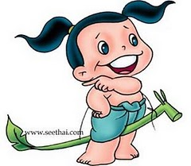

แบบฝึกอ่านคำที่มี ห เป็นอักษรนำ

คำแนะนำ นักเรียนอ่านฝึกออกเสียงคำอักษรนำ ที่มี ห เป็นอักษรนำ ม ตามครู/ผู้ปกครอง

หม เรียกว่า อักษรนำ
ที่มี ห นำอักษร ม

หม อ่านว่า หมอ หรือ หอ – มอ

คำที่มี ห เป็นอักษรนำ ม เช่น หมา หมี หมู หมอ
ปีใหม่ ไฟไหม้ ผ้าไหม
จุดหมาย เหมือง ปลาหมึก
ต้นหมาก น้ำหมึก รับเหมา
เหม็น แหม่ม หมัก หมั่น
ทั้งหมด เหมือน หมวดหมู่

แบบฝึกทักษะที่ 1

โยงคำ อักษรนำ นำคำอักษรนำที่โยงมาเขียน

ปี หมาย ............................
จุด หมึก ............................
ปลา ใหม่ ............................
ต้น หมาก ............................
หมวด เหมา ............................ .
รับ ไหม้ ............................
ทั้ง หมู่ ............................ ..
ผ้า หมด ............................ .
ไฟ ไหม ............................

แบบฝึกทักษะที่ 2

เติมคำอักษรนำ ที่มี ห เป็นอักษรนำ ม ต่อไปนี้ให้มีความหมาย

..................... หมู่ ปี.................. ต้น..................
จุด...................... ปลา ...................... ไฟ...................
ทั้ง...................... รับ................... ผ้า...................

คัดคำ ห เป็นอักษรนำ

................................................................................................................................................................................................................................................
................................................................................................................................................................................................................................................

.................................................................................................................................................................................................................................................
..................................................................................................................................................................................................................................................

..................................................................................................................................................................................................................................................
...................................................................................................................................................................................................................................................

..................................................................................................................................................................................................................................................
...................................................................................................................................................................................................................................................

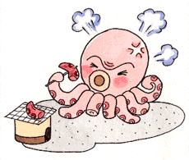

แบบฝึกทักษะที่ 3

นำคำอักษรนำ ที่มี ห เป็นอักษรนำ ม เติมลงในช่องว่าง

หมู หมั่น หมวดหมู่
จุดหมาย ต้นหมาก ปลาหมึก

1. ............................................ตัวน้อยนอนอยู่ในเล้า
2. ต้น .....................................มีลำต้นสูงและต้นตรง
3. ............................................ แหวกว่ายอยู่ในทะเล
4. เด็กดีขยัน..............................ศึกษาหาความรู้
5. ในห้องสมุดมีหนังสือจัดเป็น..................................

แบบฝึกทักษะที่ 4

นำคำอักษรนำ ที่มี ห เป็นอักษรนำ ม แต่งประโยค

- คุณหมอ
………………………………………………………………….………………………………………………………………………………………………..…………. ………………………………………...…………………………………………………………………………………………………………………………………….
2. ปลาหมึก
………………………………………………………………….…………………………………………………………………………………..………………………. ………………………………………...……………………………………………………………………………………………………………………………………..
3. ปีใหม่
………………………………………………………………….……………………………………………………………………………………………….…………… ………………………………………...…………………………………………………………………………………………………………………….……………….
4. เหม็น
………………………………………………………………….…………………………………………………………………………………………………………… ………………………………………...…………………………………………………………………………………………………………………………………….
5. ทั้งหมด
…………………………………………………………………………………………………………………………………………….….……………………………… ………………………………………...………………………………………………………………………………………………………….………………………….

แบบฝึกทักษะที่ 5

เติมคำอักษรนำ ที่มี ห เป็น อักษรนำ ม ลงในช่องว่างตรงกับภาพ
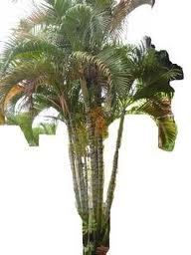

...................................................................

...................................................................

...................................................................

...................................................................

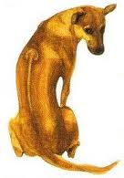

...................................................................

...................................................................

...................................................................

...................................................................

คำแนะนำ ให้นักเรียนเขียนคำอักษรนำ ที่มี ห นำ ม
ตามคำบอกของครู/ผู้ปกครอง

ทดสอบหลังเรียน

1. 2.
...................................................................... .............................................................................
..................................................................... .............................................................................

3. 4.
..................................................................... ............................................................................
....................................................................... ...........................................................................
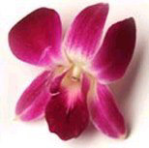
5.
..........................................................................................
...........................................................................................

เกณฑ์ เขียนคำได้ 5 คำ ดีมาก
เขียนคำได้ 4 คำ ดี
เขียนคำได้ 3 คำ ผ่าน
เขียนคำได้ 0 – 2 คำ ไม่ผ่าน

ผม/หนู..................................................................เขียนได้ คำ
ลงชื่อ...............................................................................ครู/ผู้ปกครอง
คำแนะนำ ให้นักเรียนเขียนคำอักษรนำ ที่มี ห นำ ย ร ล
ตามคำบอกของครู/ผู้ปกครอง

ทดสอบก่อนเรียน
1. 2.
...................................................................... .............................................................................
..................................................................... ..............................................................................

3. 4.
.................................................................... ............................................................................
....................................................................... ...........................................................................
5.
..........................................................................................
...........................................................................................

ผม/หนู..........................................................เขียนได้ คำ
ลงชื่อครู/ผู้ปกครอง..............................................................................

แบบฝึกอ่านคำที่มี ห เป็นอักษรนำ

คำแนะนำ นักเรียนฝึกอ่านออกเสียงคำ อักษรนำ
ตามครู/ผู้ปกครอง

หย -หร -หว เรียกว่า อักษรนำ ที่มี ห นำอักษร ย ร ว

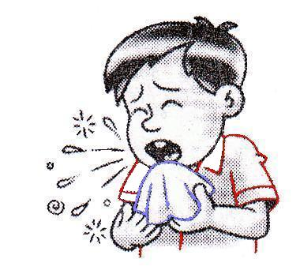
หย อ่านว่า หยอ หรือ หอ – ยอ

หร อ่านว่า หรอ หรือ หอ – รอ

หว อ่านว่า หวอ หรือ หอ – วอ

หย เช่น หย่าร้าง หยาบคาย หยุด หยวก
เย้าหยอก หย่อม หย่อนใจ เหยื่อ

หร เช่น หรูหรา พวงหรีด บุหรี่ หรือ

หว เช่น จังหวะ ลูกหว้า น้ำหวาน หวาย
หวี นกหวีด หวัง หวัด ไหว้
หวั่นไหว แหวน แหวก
แบบฝึกทักษะที่ 1

โยงคำอักษรนำ นำคำอักษรนำที่โยงมาเขียน

หย่า ใจ ..............................................................
หยาบ หรา ................................................................
หย่อน คาย ..............................................................
เย้า ร้าง ................................................................
หรู หรีด ................................................................
พวง หวะ .....................................................................
บุ หยอก ......................................................................
จัง หว้า ........................................................................
ลูก หรี่ ....................................................................
หวั่น ไหว ....................................................................

แบบฝึกทักษะที่ 2

เติมคำอักษรนำ ที่มี ห เป็นอักษรนำ ย ร ว ให้มีความหมาย

.................. ใจ พวง.................. เย้า...................
ลูก................... หวั่น ................ นก..................
น้ำ.................... บุ.................... .................คาย

คัดคำอักษรนำ ที่มี ห เป็นอักษรนำ ย ร ว

.........................................................................................................................................................................................................................................................
........................................................................................................................................................................................................................................................

......................................................................................................................................................................................................................................................
......................................................................................................................................................................................................................................................

..........................................................................................................................................................................................................................................................
.........................................................................................................................................................................................................................................................

..........................................................................................................................................................................................................................................................
...........................................................................................................................................................................................................................................................

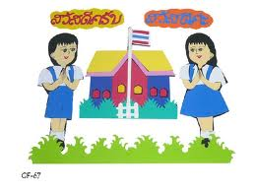

แบบฝึกทักษะที่ 3

นำคำอักษรนำ ที่มี ห เป็นอักษรนำ ย ร ว เติมลงในช่องว่าง

หยาบคาย หยุด หรูหรา
จังหวะ หวัด นกหวีด

1. เด็กดีไม่พูดจา ..........................................................
2. หญิงสาวคนนั้นแต่งกาย......................................มาก
3. ลูกเสือฟังเสียงสัญญาณ.............................................
4. เด็กๆเป็นไข้........................................... ใหญ่กันมาก
5. น้องอนุบาลเต้นตาม.......................................... เพลง

แบบฝึกทักษะที่ 4

นำคำอักษรนำ ที่มี ห เป็นอักษรนำ ย ร ว แต่งประโยค

- นกหวีด
………………………………………………………………….…………………………………………………………………………………………..
………………………………………...……………………………………………………………………………………………………….……..……
2. หยาบคาย
………………………………………………………………….………………………………………………………………………………………….
………………………………………...……………………………………………………………………………………………………………………
3. หรูหรา
………………………………………………………………….……………………………………………………………………………………..…..
………………………………………...……………………………………………………………………………………………………………………
4. น้ำหวาน
………………………………………………………………….………………………………………………..………………………………….……..
………………………………………...……………………………………………………………………………………………………………………
5. บุหรี่
………………………………………………………………….…………………………………………………………………………………………..
………………………………………...……………………………………………………………………………………………………………………

แบบฝึกทักษะที่ 5

เติมคำอักษรนำ ที่มี ห เป็นอักษรนำ ย ร ว ลงในช่องว่างตรงกับภาพ

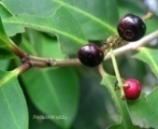

...................................................................

...................................................................

...................................................................

...................................................................

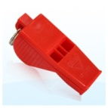
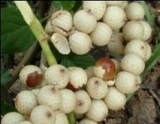

...................................................................

...................................................................

...................................................................

...................................................................

คำแนะนำ ให้นักเรียนเขียนคำอักษรนำ ที่มี ห เป็นอักษรนำ ย ร ว ตามคำบอกของครู/ผู้ปกครอง

ทดสอบหลังเรียน

1. 2.
...................................................................... .............................................................................
..................................................................... .............................................................................

3. 4.
..................................................................... ............................................................................
....................................................................... ...........................................................................
5.
..........................................................................................
...........................................................................................

เกณฑ์ เขียนคำได้ 5 คำ ดีมาก
เขียนคำได้ 4 คำ ดี
เขียนคำได้ 3 คำ ผ่าน
เขียนคำได้ 0 – 2 คำ ไม่ผ่าน
ผม/หนู...................................................................เขียนได้ คำ
ชื่อ.....................................................................................ครู/ผู้ปกครอง
คำแนะนำ ให้นักเรียนเขียนคำอักษรนำ ที่มี ห เป็นอักษรนำ ล ตามคำบอกของครู/ผู้ปกครอง

ทดสอบก่อนเรียน
1. 2.
...................................................................... .............................................................................
..................................................................... ..............................................................................

3. 4.
.................................................................... ............................................................................
....................................................................... ...........................................................................
5.
..........................................................................................
...........................................................................................

ผม/หนู...............................................................เขียนได้ คำ
ลงชื่อครู/ผู้ปกครอง...................................................................................

แบบฝึกอ่านคำที่มี ห เป็นอักษรนำ

คำแนะนำ นักเรียนฝึกอ่านออกเสียงคำอักษรนำ ที่มี ห เป็นอักษรนำ ล ตามครู/ผู้ปกครอง

หล เรียกว่า อักษรนำ
ที่มี ห นำอักษร ล

หล อ่านว่า หลอ หรือ หอ – ลอ

คำที่มี ห เป็นอักษรนำ ล เช่น แผ่หลา หลาย หลาก
หลง ไหล หลีก ร่วงหล่น
หลัก หลับ หล่อ หลอกลวง
เหลว แหล่ง แหลก ทางหลวง
ขวดโหล ลบหลู่ เหลียว
งูเหลือม เหลือบ

แบบฝึกทักษะที่ 1

โยงคำ อักษรนำ นำคำอักษรนำที่โยงมาเขียน

แผ่ หลา ..............................................................
ร่วง ลวง ..............................................................
หลอก หล่น ..............................................................
ทาง โหล ..............................................................
ลบ หลู่ ..............................................................
ขวด หลวง ............................................................
งู ไหล ............................................................
หลีก ทาง ..............................................................
น้ำ เหลือม ..............................................................

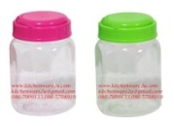

แบบฝึกทักษะที่ 2

เติมคำอักษรนำที่มี ห เป็นอักษรนำ ล ให้มีความหมาย

ขวด ........................ น้ำ..................... งู........................
แผ่......................... ทาง .................. ................... ลวง
ลบ......................... ....................มอง .................เรียนรู้

คัดคำอักษรนำที่มี ห เป็น อักษรนำ

................................................................................................................................................................................................................................................
................................................................................................................................................................................................................................................

.................................................................................................................................................................................................................................................
..................................................................................................................................................................................................................................................

..................................................................................................................................................................................................................................................
...................................................................................................................................................................................................................................................

..................................................................................................................................................................................................................................................
...................................................................................................................................................................................................................................................

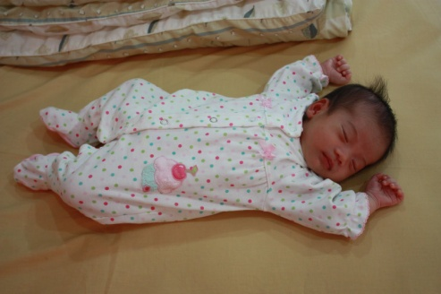

แบบฝึกทักษะที่ 3

นำอักษรนำคำที่มี ห เป็นอักษรนำ ล แต่งประโยค

1. งูเหลือม
.......................................................................................................................................................................................................................................................................
......................................................................................................................................................................................................................................................................
2. ร่วงหล่น
............................................................................................................................................................................................................................................................................
.........................................................................................................................................................................................................................................................................

3. นอนหลับ
............................................................................................................................................................................................................................................................................
......................................................................................................................................................................................................................................................................

4 หลายอย่าง
........................................................................................................................................................................................................................................................................
........................................................................................................................................................................................................................................................................

5. หล่อเทียน
............................................................................................................................................................................................................................................................................ ............................................................................................................................................................................................................................................................................

แบบฝึกทักษะที่ 4

เติมคำอักษรนำที่มี ห เป็นอักษรนำ ล ลงในช่องว่างตรงกับภาพ

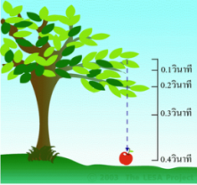

...................................................................

...................................................................

...................................................................

...................................................................

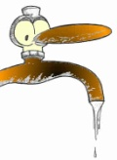
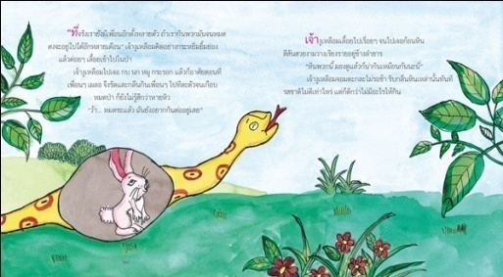

...................................................................

...................................................................

...................................................................

...................................................................

แบบฝึกทักษะที่ 5

เติมคำอักษรนำ ที่มี ห เป็นอักษรนำ ล ลงในแผนภาพความคิด

......................................
.......................................
......................................
.......................................
......................................
.......................................
......................................
.......................................
......................................
.......................................

......................................
.......................................

คำที่มี ห เป็น
อักษรนำ ล

คำแนะนำ ให้นักเรียนเขียนคำอักษรนำ ที่มี ห เป็นอักษรนำ ล
ตามคำบอกของครู/ผู้ปกครอง

ทดสอบหลังเรียน

1. 2.
...................................................................... .............................................................................
..................................................................... .............................................................................

3. 4.
..................................................................... ............................................................................
....................................................................... ...........................................................................
5.
..........................................................................................
...........................................................................................

เกณฑ์ เขียนคำได้ 5 คำ ดีมาก
เขียนคำได้ 4 คำ ดี
เขียนคำได้ 3 คำ ผ่าน
เขียนคำได้ 0 – 2 คำ ไม่ผ่าน
ผม/หนู..................................................................เขียนได้ คำ
ลงชื่อ...............................................................................ครู/ผู้ปกครอง

บันทึก
.................................................................................................................................................................................................................
...............................................................................................................................................................................................................
................................................................................................................................................................................................................
................................................................................................................................................................................................................
...............................................................................................................................................................................................................
.................................................................................................................................................................................................................
...............................................................................................................................................................................................................
................................................................................................................................................................................................................
................................................................................................................................................................................................................
...............................................................................................................................................................................................................
.................................................................................................................................................................................................................
...............................................................................................................................................................................................................
................................................................................................................................................................................................................
................................................................................................................................................................................................................
...............................................................................................................................................................................................................
.................................................................................................................................................................................................................
...............................................................................................................................................................................................................
................................................................................................................................................................................................................
................................................................................................................................................................................................................
...............................................................................................................................................................................................................
.................................................................................................................................................................................................................
...............................................................................................................................................................................................................
................................................................................................................................................................................................................
................................................................................................................................................................................................................
...............................................................................................................................................................................................................
................................................................................................................................................................................................................

เอกสารอ้างอิง

กรมวิชาการ คู่มือชุดพื้นฐานภาษาสำหรับใช้ควบคู่กับหนังสือเรียนภาษาไทยชั้นประถมศึกษาปีที่ 2 เล่ม 1 กรุงเทพมหานคร : คุรุสภาลาดพร้าว, 2533.
กรมวิชาการ คู่มือชุดพื้นฐานภาษา สำหรับใช้ควบคู่กับหนังสือเรียนภาษาไทย
ชั้นประถมศึกษาปีที่ 2 เล่ม 2 กรุงเทพมหานคร : คุรุสภาลาดพร้าว, 2533.
ฝ่ายวิชาการ สำนักพิมพ์อักษรพิพัฒน์ พจนานุกรมคำศัพท์ภาษาไทย ชั้นประถมศึกษาปีที่ 3 กรุงเทพมหานคร : บริษัท สำนักพิมพ์พิพัฒน์ จำกัด, 2538.
สุภกานต์ อินอากร หนังสือ ชุดรักษาไทย สระและมาตราตัวสะกด กรุงเทพมหานคร.
สำนักพิมพ์แม็ค นิตยสารแม็ค ชั้นประถมศึกษาปีที่ 3 กรุงเทพมหานคร :บริษัท สำนักพิมพ์แม็ค จำกัด , 2545.
คณะกรรมการการชำระพจนานุกรมราชบัณฑิตสถาน พจนานุกรมฉบับราชบัณฑิตสถาน : บริษัทนานมีบุ๊คส์พับลิเคชั่น จำกัด, 2546.

ภาคผนวก

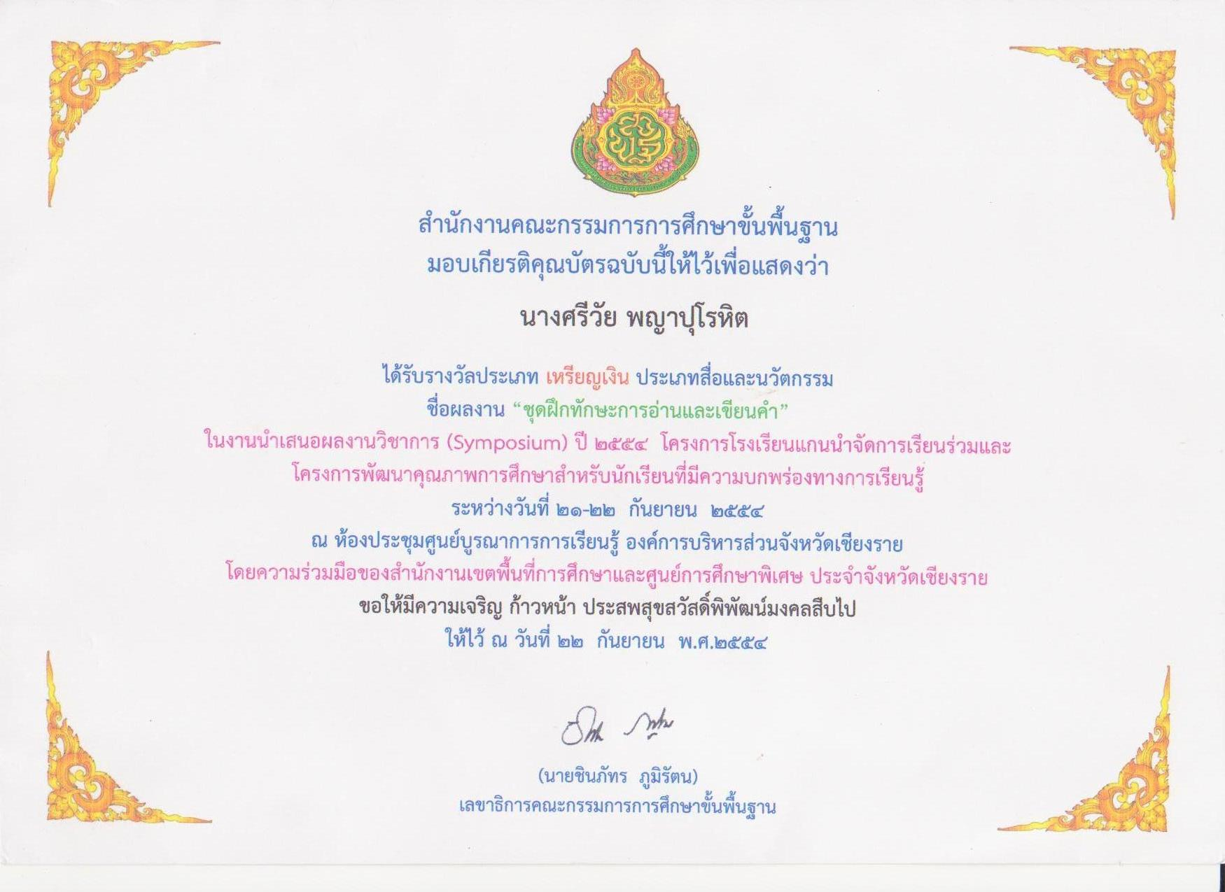

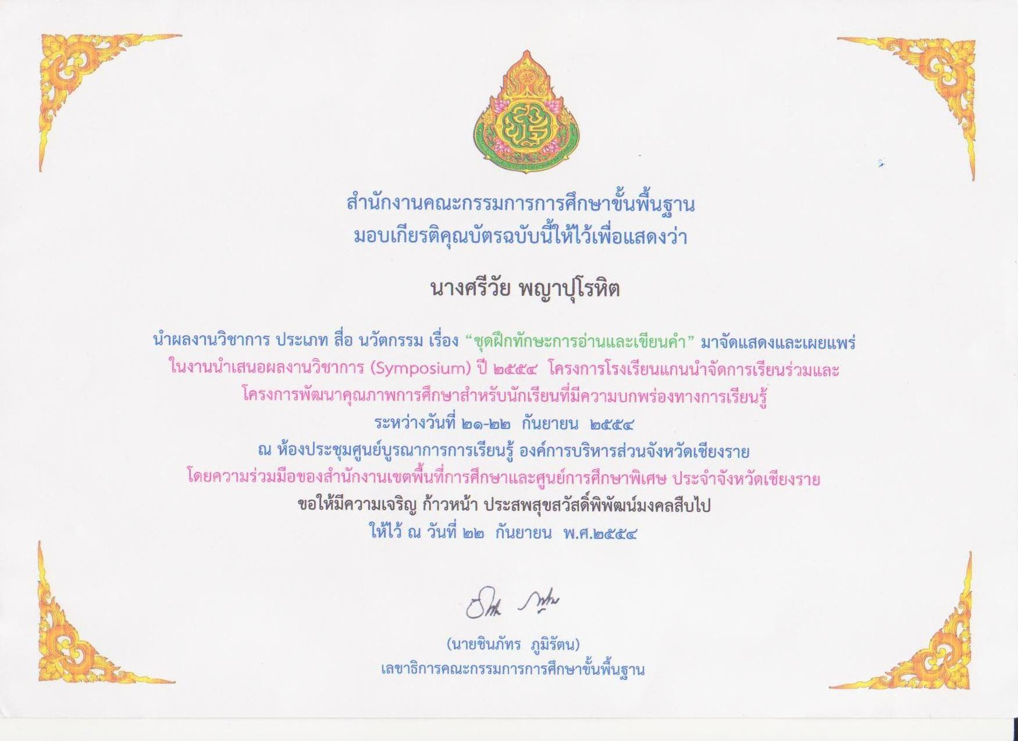

ประวัติผู้จัดทำ

ชื่อ นางศรีวัย พญาปุโรหิต
วัน เดือน ปี เกิด ๐๒ ตุลาคม ๒๕๐๕
วุฒิการศึกษา ปริญญาตรี ศึกษาศาสตร์บัณฑิต ( ประถมศึกษา )
มหาวิทยาลัยสุโขทัยธรรมาธิราช
บรรจุเข้าทำงาน ๑๙ พฤษภาคม ๒๕๒๔
ตำแหน่งปัจจุบัน ครูชำนาญการพิเศษ กลุ่มสาระการเรียนรู้วิทยาศาสตร์ ระดับประถมศึกษา
โรงเรียนอนุบาลดงมหาวัน สำนักงานเขตพื้นการศึกษาประถมศึกษา
เชียงราย เขต ๑

ประสบการณ์ทำงาน
๑ ครูแกนนำภาษาไทยและบูรณาการระดับประถมศึกษา ( Master Teacher ) ตามโครงการ
ยกระดับคุณภาพครูทั้งระบบ สำนักงานเขตพื้นที่การศึกษาประถมศึกษา เชียงราย เขต ๑
๒. รองประธานชมรมห้องสมุด สำนักงานเขตพื้นที่การศึกษาประถมศึกษา เชียงราย เขต ๑
๓. คณะทำงานกลุ่มสาระวิทยาศาสตร์ สำนักงานเขตพื้นที่การศึกษาประถมศึกษา เชียงราย เขต ๑
๔. คณะทำงานโครงการพัฒนาคุณภาพการศึกษาสำหรับนักเรียนที่มีความบกพร่องทางการ เรียนรู้ ของสำนักงานเขตพื้นที่การศึกษาประถมศึกษา เชียงราย เขต ๑

